МОСКОВСКАЯ ОЛИМПИАДА ШКОЛЬНИКОВ

ФИНАНСОВАЯ ГРАМОТНОСТЬ. 2024–2025 уч. г.

ДИСТАНЦИОННЫЙ ЭТАП. 5–6 классы

ОТВЕТЫ И КРИТЕРИИ ОЦЕНИВАНИЯ

Максимальный балл за работу – 28.

**Ознакомьтесь с текстом и выполните задания 1-3.**

(I) Финансово образованные люди могут попасть в коварную ловушку: знания могут вселить в человека чрезмерную самоуверенность, к такому выводу пришли учёные. Такие люди часто совершают слишком рискованные, порой даже безрассудные шаги – спекулируют или много занимают. Доля рискованных финансовых инструментов в их портфеле тоже выше, а заемные средства они привлекают под высокий процент.

(II) Как ни странно, финансово более грамотные люди склонны и к более наивному поведению, показало исследование. Под наивностью исследователи понимают склонность к необдуманным решениям, например, покупке очень дорогих вещей, инвестициям с высокой доходностью или гарантированной доходностью, что одновременно является и частым признаком мошенничества.

(III) Исследователи отмечают и пользу финансовой грамотности: более образованные люди лучше планируют выход на пенсию и не проявляют интереса к азартным играм. Это подтверждает традиционные представления о пользе финансового образования для долгосрочного финансового планирования. Финансово более грамотные люди больше сберегают, сильнее распределяют активы по разным корзинам, чаще анализируют информацию и правильнее воспринимают экономические тенденции.

(IV) Одновременно учёные обнаружили, что финансово более образованные россияне чаще принимают наивные решения: хранят деньги преимущественно в наличных, вкладывают под сомнительно высокий процент.

(V) Несмотря на дискуссию о влиянии финансовой грамотности на финансовое поведение, даже те учёные, которые сомневаются в сильной связи между ними, не призывают отменять финансовое просвещение. Большинство исследователей считают, что повышение финансовой грамотности может принести пользу, если правильно составлять программы. Прививать финансовую грамотность лучше всего в тот момент, когда человек готов принять какое-то финансовое решение. Необходимо фокусировать образование на развитии мягких навыков, таких как умение планировать, уверенность в себе и готовность принимать инвестиционные риски. Адаптация образовательных программ к жизненным ситуациям и нуждам целевой аудитории, использование простых и понятных правил, а также персонализированных элементов, таких как консультации, значительно повышают их эффективность. Ещё один важный фактор – внедрение цифровых платформ и игровых элементов, которые также способствуют более глубокому вовлечению участников и улучшению их финансовых навыков. Важно, чтобы люди получали информацию регулярно: не раз в три года, а каждый месяц.

По материалам guru.nes.ru

**1. Из приведённых ниже изображений выберите те, которые отражают признаки образовательных программ по финансовой грамотности, соответствующие рекомендациям, данным в тексте.**

|  |  |
| --- | --- |
| А.  34092      Игра настольная. Большой формат | Б. |
| В.  Picture background | Г. Picture background |
| Д. | Е. |
| Ж. | З. Дети и педагоги окрестили этот урок коротко: «РОВ» |

**Ответ: А, Б, Г, Д.**

*По 1 баллу за каждый верный выбор. За каждый неверный выбор штраф –   
1 балл. Если выбрано более 6 вариантов ответа - 0 баллов. Максимум за задание - 4 балла.*

**2. Укажите номер(-а) абзаца(-ев), в котором(-ых) речь о финансовом поведении того же типа, что и в приведённой ниже ситуации.**

В 2020 году начинающий инвестор Евгений зашёл в отделение известного банка, чтобы положить деньги на депозит, и там продавец из инвестиционной управляющей компании предложил ему корзину из акций четырёх компаний. За год его 6 млн рублей превратились в 2 млн рублей, да и те не наличными, а акциями одной из компаний, стоимость которых в течение 2020 года снизилась в четыре раза.

Финансовый продукт, который приобрёл Евгений, облагался условной защитой капитала, то есть капитал был защищён лишь при условии, что ни одна из бумаг не подешевеет больше установленного уровня. При этом вся корзина автоматически погашалась бы досрочно, если по итогам какого-нибудь квартала все акции выросли.

**Ответ: I, II.**

*По 1 баллу за каждый верный выбор. Штраф – 0. Если выбрано более 2 вариантов ответа - 0 баллов. Максимум за задание - 2 балла.*

**3. Выберите изображения, иллюстрирующие один из видов финансового мошенничества, признаками которого могут быть признаки, названные в тексте.**

|  |  |
| --- | --- |
| А. Picture background | Б. Picture background |
| В. Picture background | Г. Picture background |
| Д. Picture background | Е. C:\Users\Kate\Desktop\5-3.jpg |
| Ж. Picture background | З. Picture background |

**Ответ: В, Е.**

*По 1 баллу за каждый верный выбор. Штраф – 0. Если выбрано более 3 вариантов ответа - 0 баллов. Максимум за задание - 2 балла.*

**4. Выберите среди приведённых признаков те, которые, помимо указанных в тексте, тоже характеризуют вид мошенничества, о котором шла речь выше.**

А. Звонок с незнакомого или скрытого номера телефона.

Б. Проявление интереса к конфиденциальным данным.

В. Заниженная стоимость товара.

Г. Отсутствие информации о возможных рисках.

Д. Объяснение отсутствия лицензии на осуществление деятельности с финансами её необязательностью.

Е. Агрессивная реклама.

Ж. Представление сотрудниками правоохранительных органов.

**Ответ: Г, Д, Е.**

*По 1 баллу за каждый верный выбор. За каждый неверный выбор штраф –   
1 балл. Если выбрано более 5 вариантов ответа - 0 баллов. Максимум за задание - 3 балла.*

**Ознакомьтесь с инфографикой и выполните задания 5-8.**

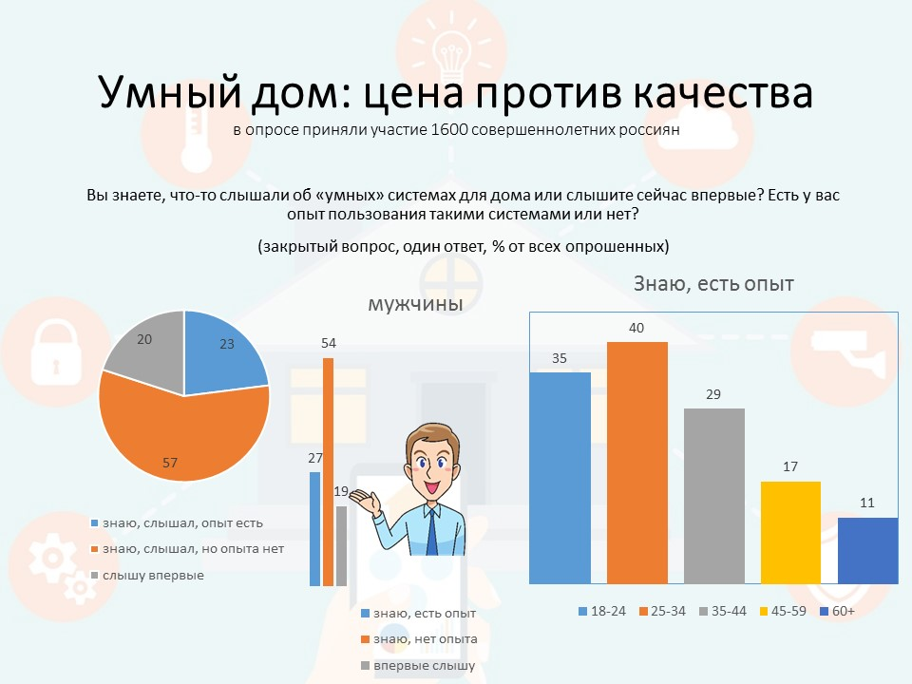

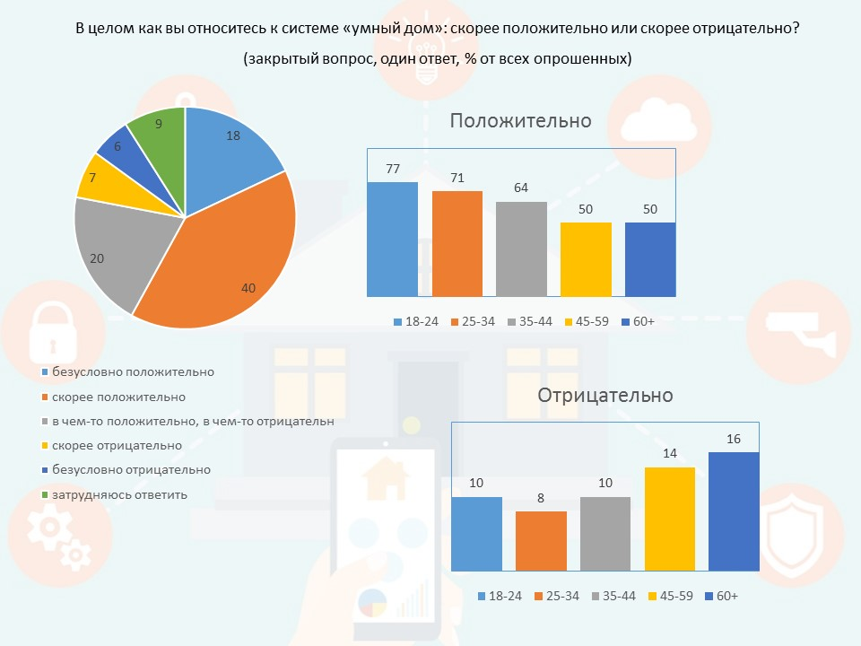

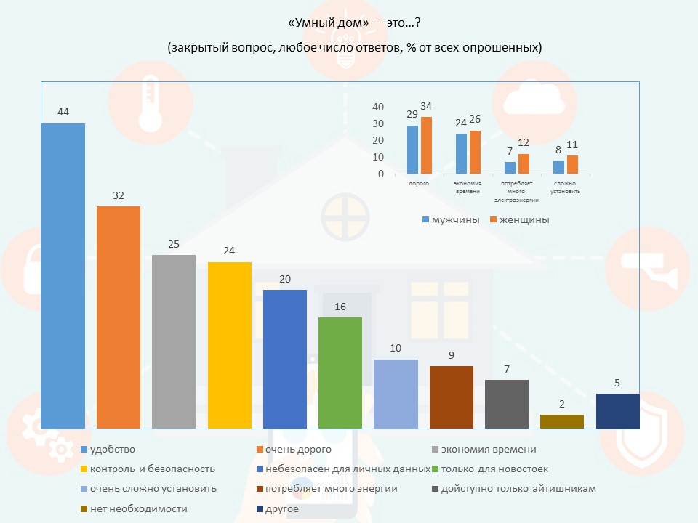

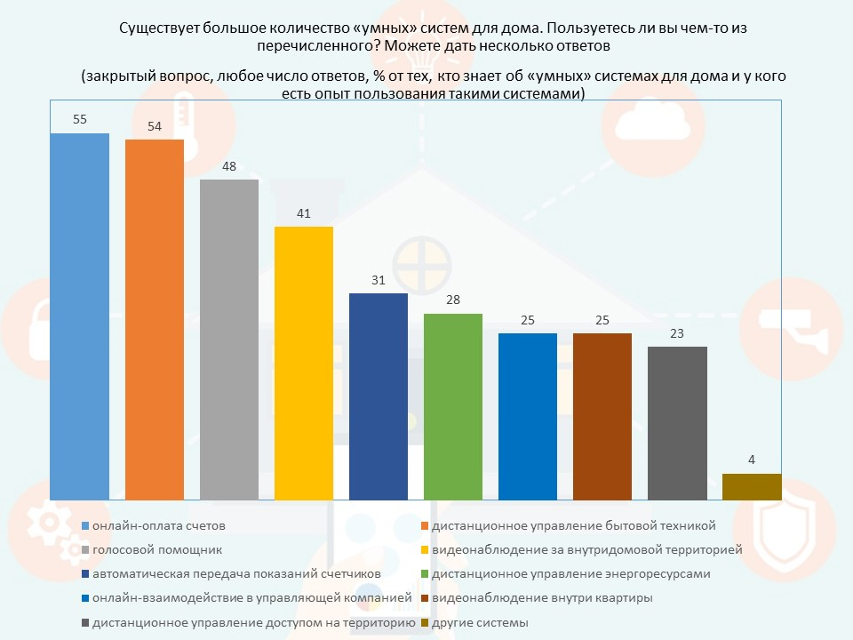

**5. Выберите верное(-ые) утверждение(-я) на основании информации, содержащейся в инфографике.**

1. Доля знающих что-либо о системе «умного дома» среди опрошенных выше среди мужчин.

2. Чуть больше трети опрошенных в возрасте от 18 до 24 имеют опыт пользования системами «умного дома».

3. Каждый десятый опрошенный в возрасте 35-44 лет отрицательно относится к системам «умного дома».

4. Половина россиян положительно относятся к системе «умного дома».

5. Среди респондентов, знающих о проблемах «умного дома», доля женщин больше доли мужчин.

6. Чем моложе респонденты, тем чаще они одобряют технологии «умного дома».

7. Четверть опрошенных пользователей «умного дома» используют технологии для удаленного контроля.

8. Опрошенные пользователи «умного дома» чаще всего прибегают к сервису онлайн-оплаты счетов.

# Ответ: 2, 3, 6, 8

*По 1 баллу за каждый верный выбор. За каждый неверный выбор штраф –   
1 балл. Если выбрано более 6 вариантов ответа - 0 баллов. Максимум за задание - 4 балла.*

**6. На сколько процентных пунктов среди людей пожилого возраста больше тех, кто положительно относится к системе «умный дом», чем тех, кто относится отрицательно?**

**Ответ: 34.**

*За верный ответ – 1 балл.*

**7. Какова доля опрошенных, знающих о системах «умного дома»?**

**Ответ: 80.**

*За верный ответ – 1 балл.*

**8. Выберите из приведённых ниже ответов респондентов те, в которых речь идёт о недостатках системы «умный дом» с позиции финансового планирования.**

1. удобство и комфорт

2. очень дорого

3. экономия времени

4. контроль и безопасность

5. небезопасен для личных данных

6. подходит только для новых домов или новостроек

7. очень сложно установить

8. потребляет много электроэнергии

9. доступно только для айтишников

**Ответ: 2, 8.**

*По 1 баллу за каждый верный выбор. Штраф – 0. Если выбрано более 3 вариантов ответа - 0 баллов. Максимум за задание - 2 балла.*

**Ознакомьтесь с условием задачи и выполните задания 9-12.**

В семье Кексиковых пять человек. Папа основал небольшую компанию по производству и установке окон, мама работает бухгалтером в детском саду. Старшая дочь Алина в этом году окончила 11 класс и поступила в университет (обучение за счёт государственного бюджета), младший сын Матвей перешёл в 6-й класс. С ними проживает Зинаида Николаевна – бабушка, несколько лет назад она окончила свою трудовую деятельность и вышла на пенсию. Семья владеет четырехкомнатной квартирой, в которой они проживают, и автомобилем. Недавно мама приняла участие в лотерее и выиграла 10 000 руб. Бабушка оформила статус самозанятой и иногда печет торты и пирожные на заказ.

**9. Распределите доходы семьи Кексиковых на две группы, в зависимости от регулярности.**

**Строго: в группу 1 входит ответ А.**

А. доход от продажи тортов

Б. прибыль от компании по производству и установке окон

В. заработная плата бухгалтера

Г. стипендия

Д. пенсия

Е. выигрыш в лотерею

# Ответ: 1 – А, Е; 2 – Б, В, Г, Д

*За каждое верное соотнесение – 1 балл. Максимум за задание – 6 баллов.*

**10. На основании приведённой ниже информации определите, сколько лет нужно будет копить деньги Алине, чтобы заработать 500 000 руб. стартового капитала, при условии, что все необходимые потребности девушки будут обеспечены родителями?**

Алина мечтает открыть свой груминг-салон. Для осуществления мечты, кроме знаний, ей нужен стартовый капитал. В свободное от учёбы время она работает помощницей грумера, чтобы заработать деньги и набраться опыта. Там она получает 20 000 руб. в месяц, её ежемесячная стипендия составляет 2 000 руб.

**Ответ округлите до целого числа.**

# Ответ: 2

*За верный ответ – 1 балл.*

**11. На основании ниже приведённой информации определите, какую сумму осталось накопить Матвею?**

Матвей давно мечтал о новом велосипеде. Изучив предложения на сайтах магазинов, он остановил свой выбор на модели, которая стоила 24 000 рублей. Родители согласились заплатить 3/4 от стоимости велосипеда. Остальные деньги Матвей должен накопить самостоятельно. На день рождения бабушка подарила ему 2 000 руб.

# Ответ: 4 000

*За верный ответ – 1 балл.*

**12. На основании ниже приведённой информации рассчитайте чистую прибыль Зинаиды Николаевны при продаже 10 пирожных.**

Зинаида Николаевна решила на пенсии заняться любимым делом, а заодно подработать. За 10 пирожных она получила 1 000 рублей. Для этого она рассчитала, что стоимость ингредиентов для 10 пирожных составит 500 руб., упаковка – 10 руб., расходы на электричество и воду – 100 рублей. Так как Зинаида Николаевна работает только с физическими лицами, то налог для неё как самозанятой составит 4%.

# Ответ: 350

*За верный ответ – 1 балл.*